Modulo2Capturas
Crear un entorno virtual

Crea un entorno virtual mediante ``venv``

* Ejecutar en su terminal: ``python3 -m venv env`` o bien ``python -m venv env``

python3 -m venv env

python -m venv env

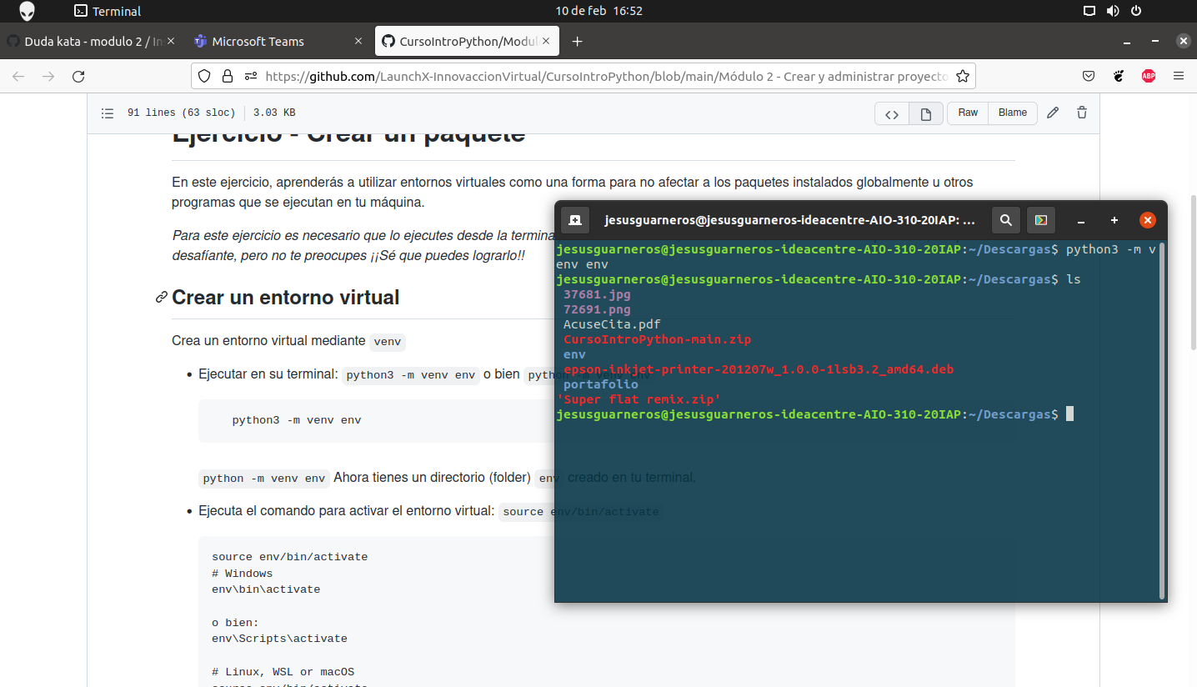
* Ahora tienes un directorio (folder) ``env`` creado en tu terminal.
* Ejecuta el comando para activar el entorno virtual: ``source env/bin/activate``
```
source env/bin/activate
# Windows
env\bin\activate

o bien:
env\Scripts\activate

# Linux, WSL or macOS
source env/bin/activate

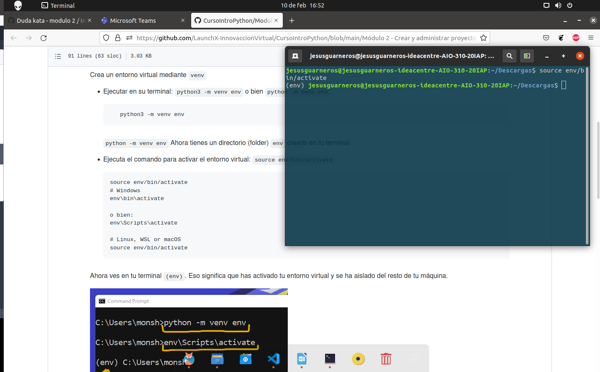
Instalar una biblioteca

Ahora que estás dentro de tu entorno virtual, puedes instalar una biblioteca y saber que la biblioteca solo existirá en el entorno virtual.

* Ejecuta el comando ``pip freeze`` para ver las bibliotecas instaladas en tu entorno:
pip freeze
* No deberías obtener respuesta. A continuación, veamos cómo cambia la salida de ``pip freeze`` cuando se agrega una biblioteca (un paquete).clea
* Ejecuta el comando ``pip install`` para instalar una biblioteca:
pip install python-dateutil
```
* Un gran mensaje de salida de texto dice que está instalando tu biblioteca, y debe terminar con la siguiente oración:
Successfully installed python-dateutil-2.8.2 six-1.16.0

```* No deberías obtener respuesta. A continuación, veamos cómo cambia la salida de ``pip freeze`` cuando se agrega una biblioteca (un paquete).clea
* Ejecuta el comando ``pip install`` para instalar una biblioteca:

pip install python-dateutil
```
* Un gran mensaje de salida de texto dice que está instalando tu biblioteca, y debe terminar con la siguiente oración:
```
Successfully installed python-dateutil-2.8.2 six-1.16.0

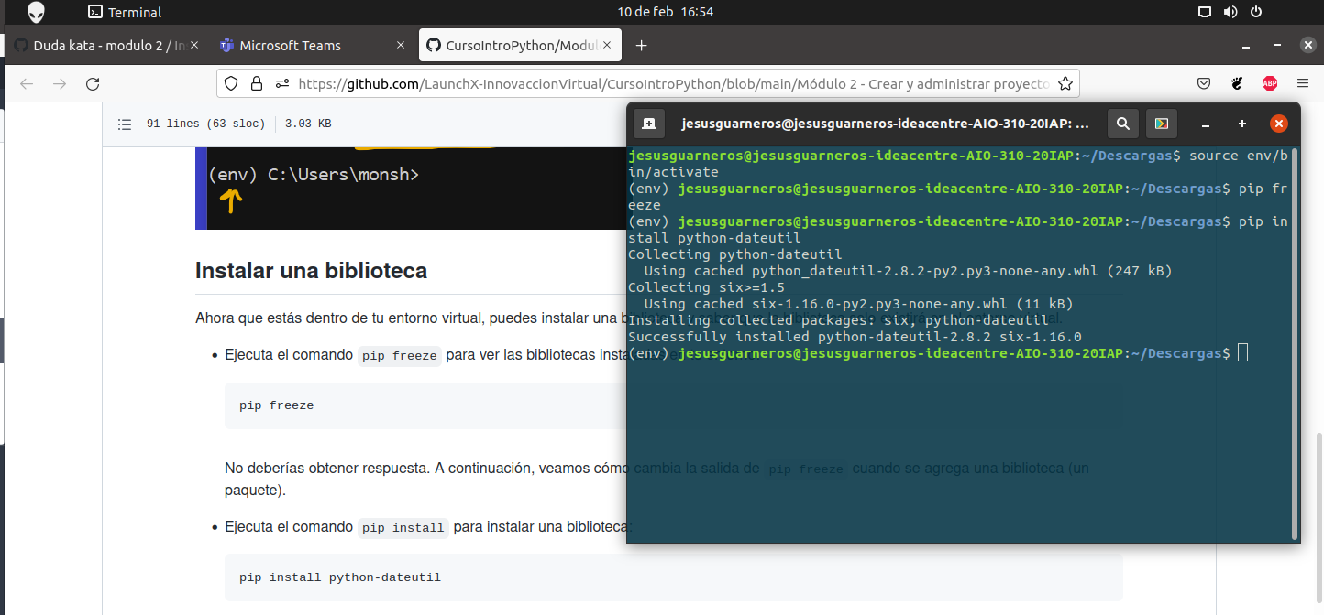
* Vuelve a ejecutar ``pip freeze`` para ver cómo ha cambiado tu lista de bibliotecas:
pip freeze
* Ahora deberías ver la siguiente lista:
python-dateutil==2.8.2
six==1.16.0
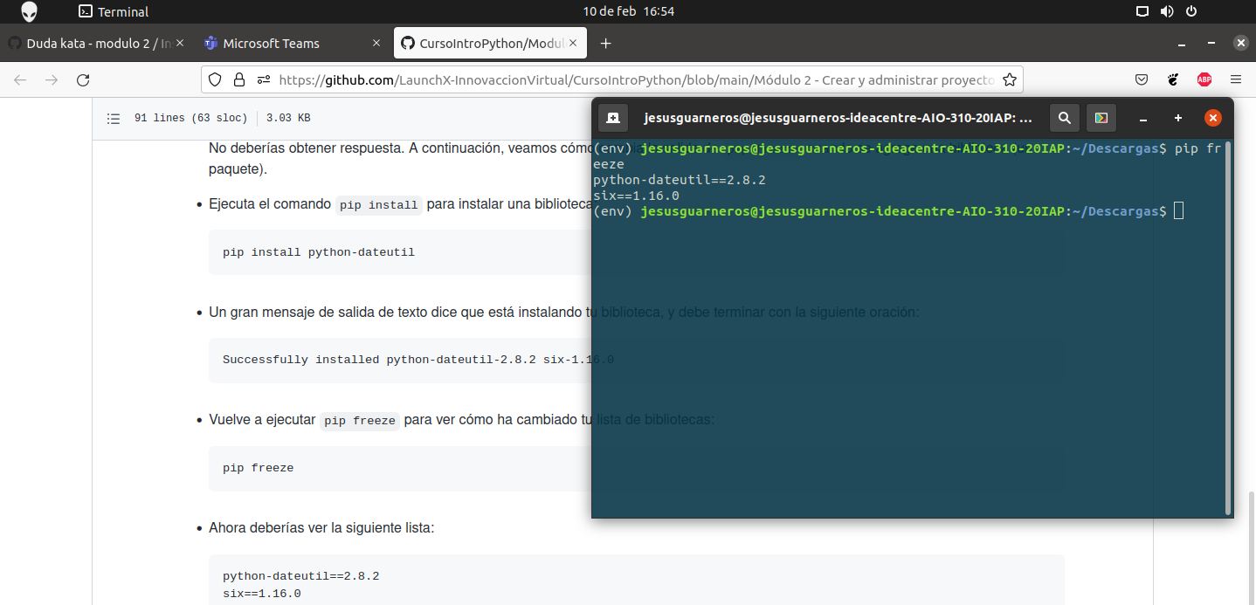
### Desactivar un entorno virtual

Hasta ahora, has creado un entorno virtual y le has agregado un paquete. Sin embargo, es posible que estés trabajando en varios proyectos de Python y necesites cambiar entre ellos. Para hacer eso, debes salir (desactivar) tu entorno virtual.

Ejecuta el comando ``deactivate``:
deactivate

